Легенда гонки «Расследование» клуба MBCC
1. Наш курьер, перевозивший важные сведения, не вышел на связь в контрольное время. Вам необходимо срочно ликвидировать последствия этого сбоя в нашей тщательно отлаженной схеме. Для этого отыщите курьера и верните пропавшие документы. Для выполнения этого задания мы предоставляем Вам маршрут его движения от ресторана, где он получил задание. Учтите, что на маршруте у него были назначены две встречи. Для страховки он должен был оставить по 1-му знаку на каждом месте рандеву, после его удачного завершения. Проверьте наличие знаков (сфотографируйте их). Так как он не доехал до конца, ищите его на всём протяжении пути. Удачи. И помните – время работает против нас.
Траектория
Выезжаем из ресторана направо, на светофоре прямо, проезжаем по мосту, перед тоннелем уходим правее, на Т-образном налево, на пятом светофоре налево, оставляем слева спорт и школу, на светофоре по правилам, движемся вдоль путей, проезжаем пожарный магазин, после шиномонтажа на светофоре направо и через 20 метров налево, после рыбного двора на светофоре налево, после горячего фонтана на светофоре направо, далее движемся прямо, проезжаем по мосту, сворачиваем с моста направо на 180 градусов, до упора и по главной, въезжаем под мост ищем знак, выезжаем из под моста прямо, после строительных огоньков справа движемся по главной дороге, на Т-образном налево, движемся вдоль забора справа, до упора и направо, переезжаем ж/д пути и продолжаем движение между заборов, на развилке уходим на второстепенную дорогу, далее после трех главных дорог левее в горку, проезжаем по мостику упираемся в дом и направо, на светофоре налево, проезжаем ж/д пути, на светофоре направо, оставляем ауди и арбуз слева, а кристалл справа, после обмена валюты на остановке слева на светофоре прямо, и держимся максимально левее, выезжаем на большую догогу, держась левее проезжаем тоннель, оставляем поликлинику слева, перестраиваемся правее, после сбербанка направо на 45 градусов, на развилке правее, проезжаем под мостом, уступаем дорогу, держимся левее и снова ныряем под мост, едем прямо, снова выезжаем на большую дорогу, оставляем любителей зеленого сукна справа, на развилке держимся правее, на светофоре прямо, проезжаем фейерверки, движемся до упора прямо и налево, после огоньков справа на светофоре направо, проезжаем по «коридору», и на двух светофорах прямо, в конце забора с фонарями налево, после супермаркета налево, ищем знак, возвращаемся на дорогу налево, далее по правилам, после светофора налево, на светофоре налево, движемся по извилистой главной дороге, на втором светофоре продолжаем движение в единственном возможном направлении, выезжаем на широкую дорогу, проезжаем по мосту, после него направо на 180 градусов, на светофоре направо, первый возможный поворот налево (после выезда из под моста), напротив ворот в черном узорчатом заборе направо, на перекрестке налево, перед гаражами налево, после бетонного забора справа, направо, до упора и налево, на Т-образном налево, выезжаем из гаражей прямо, уступаем дорогу и налево, видим грацию слева, приехали.
Чек работает до 1:15
2. Вы обнаружили место покушения на агента Чирика ! Ни в коем случае не оставляйте своих отпечатков (ничего не трогайте на чеке). Судя по всему, ему Вы уже вряд ли чем – то поможете. Обязательно сфотографируйте место преступления и все улики, которые обнаружите (улик всего – 2, отсутствие фото на финише + 5 минут штрафа за каждую), они помогут Вам при дальнейших розыскных мероприятиях. Основываясь на обнаруженных уликах, установите внешность покушавшегося, способ, которым он покинул место преступления, и бросайтесь в погоню. Так как с момента покушения прошло всего несколько минут, вряд ли он успел уйти далеко (то есть плутает где – то в этом районе).
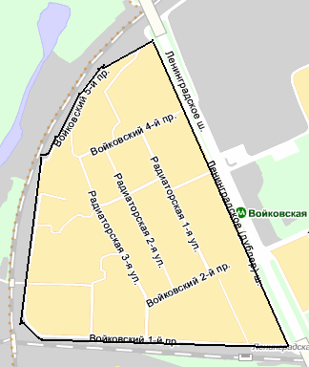
Остановите его и верните бумаги!
Чек работает до 1:35

3. Расколов негодяя, Вы выяснили, что убийц было двое, и пропавшие документы находятся у второго. Так как уходили они с места преступления разными путями, Вам нужно установить место, в котором они договорились встретиться после нападения. В этом Вам помогут два знака, рядом с одним из которых находится подсказка, которая приведёт Вас на место. У Вас есть 2 района для поиска, в каждом из этих районов находится один объект, на котором нарисован знак. К сожалению, нам неизвестно в каком из указанных районов находится тот или иной объект. Но вы знаете, что все объекты видны с проезжей части.
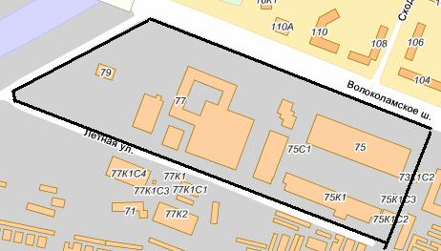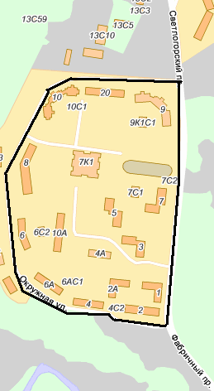
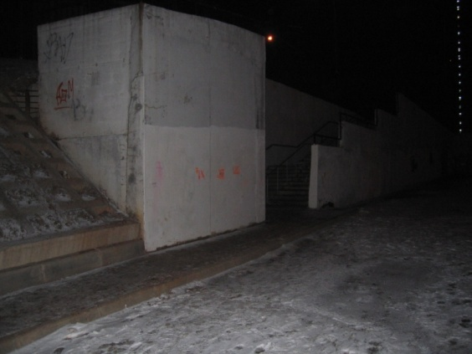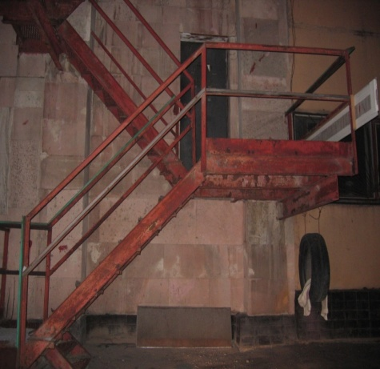
Вы должны приехать на вычисленную Вами локацию и попытаться задержать второго нападавшего. В случае, если Вы его не обнаружите, тщательно обыщите здание, он не мог скрыться, не оставив подсказки напарнику.

4. Обнаружив место встречи подонков, Вы поняли, что второй бандит, видимо опасаясь дальнейшего преследования, сменил дислокацию, оставив своему напарнику зашифрованное послание. Разгадайте шифровку и следуйте за ним.
Опасаясь провала, негодяй решил приступить к плану Б. Он отправился на встречу со своим подельником, они договорились об этой встрече заранее, он ехал по самой длинной дороге Москвы… было темно и сыро… на душе просто скверно… в голове крутилось множество разных мыслей.. какие-то непонятные ни ему самому, ни тем более окружающим строки – «бывает учесть такая атакует, как огонь вселенский сжигает, коробит играючи… йух…. заполняет аккуратно, лишь искрится вода» Что за мысли?! Необходимо было сосредоточится, а все никак на получалось… Безумное количество вопросов, на которые нет не могло быть ответов… поглощенный этими мыслями он не заметил как оказался на месте, повернув направо с короткой стороны этой дороги и проехав 100 метров прямо…
В этом месте Вы найдёте два обязательных знака и карту, которая приведёт Вас к нашим неуловимым бумагам.

5. Теперь, когда Вы вычислили расположение базы нападавших, Вам осталось только захватить документы. Для безопасности все участники штурма базы обязательно должны быть в бронежилетах, касках и масках, скрывающих лица.

6. Ура, Вам удалось вернуть секретные материалы, следуйте на нашу базу (финиш). Ни в коем случае не открывайте папку, это может быть опасно (за открытую штраф – 30 минут).
Финиш – кафе Шоколадница, ул. Народного Ополчения, д. 49.
Внимание! Легенда является интеллектуальной собственностью Главбыдла. Любое использование или публикация данной легенды целиком или частично возможно только с письменного разрешения правообладателя. В случае нарушения авторских прав нарушитель будет наказан согласно законодательству РФ и жестоко наказан правообладателем.

